ASSOCIAZIONE PROFESSIONALE CATTOLICA DI INSEGNANTI, DIRIGENTI E FORMATORI

CON IL PATROCINIO

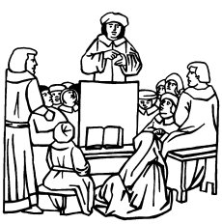  UFFICIO NZIONALE PER L’EDUCAZIONE LA SCUOLA, L’UNIVERSITA’  CONFERENZA EPISCOPALE ITALIANA |   MINISTERO DELL'ISTRUZIONE, DELL'UNIVERSITÀ E DELLA RICERCA MIUR

CONVEGNO NAZIONALE

26/28 NOVEMBRE 2010

HOTEL ARIMINUM – VIA REGINA ELENA N. 159
RIMINI

